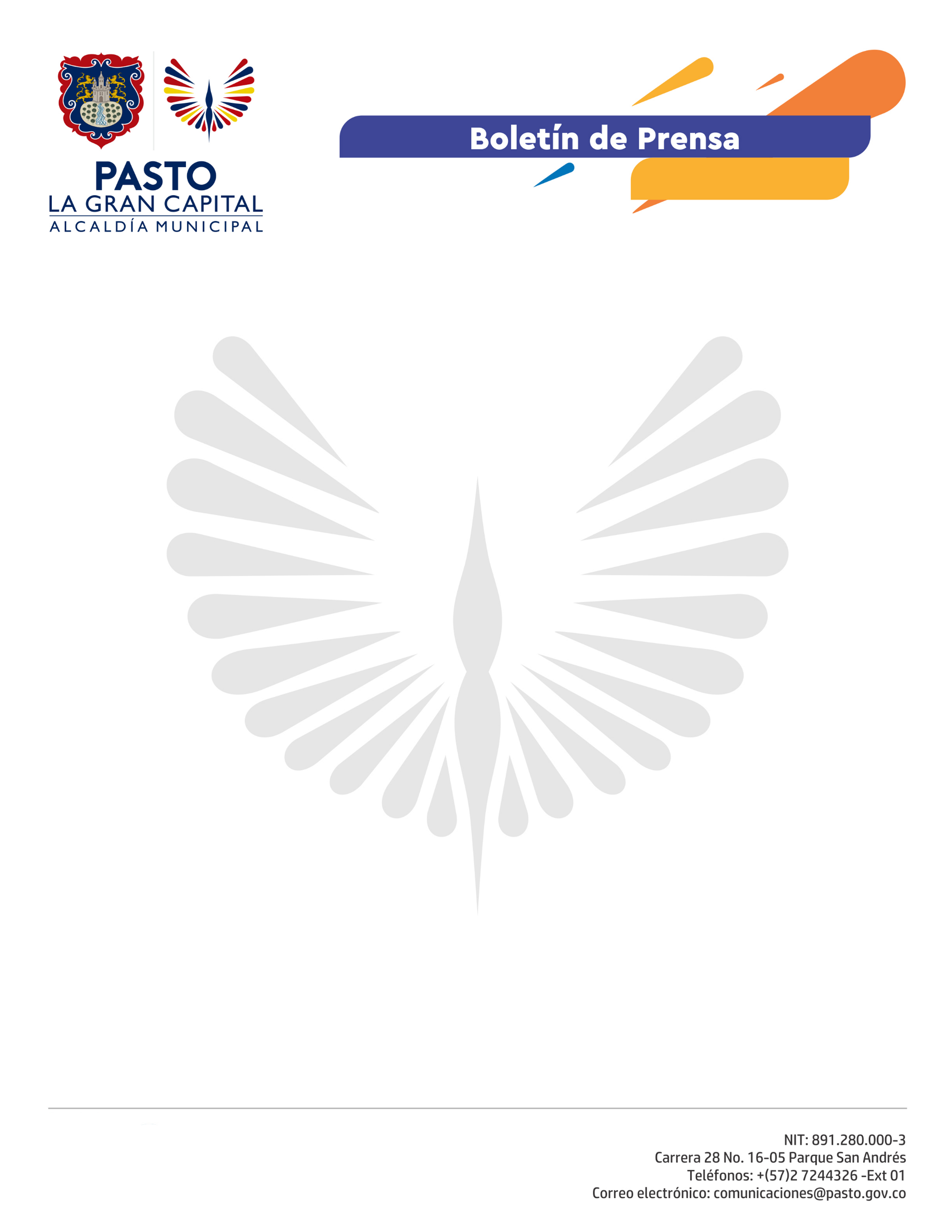
No. 207

11 de mayo de 2021

MÁS DE 2.200 PERSONAS HAN PARTICIPADO EN EL PROCESO DE FORMULACIÓN DE LA POLÍTICA PÚBLICA DE ESPACIO PÚBLICO

La Alcaldía de Pasto avanza en la formulación de la Política Pública de Espacio Público, que a causa de la pandemia, se realiza a través de mesas de participación ciudadana virtuales con diferentes grupos de la población que a la fecha suman más de 2.200 personas.

La herramienta, que se construye desde la Dirección Administrativa de Espacio Público, expone la importancia de crear la política pública como un mecanismo de gobierno para la presente y las futuras administraciones, que brinde la línea para el manejo protección, administración y gestión del espacio público.

“Será una herramienta muy importante para el municipio y las personas, en esta etapa es indispensable la intervención de los ciudadanos para trazar una línea de Política Púbica que sea avalada por el Concejo”, explicó el Director Administrativo de Espacio Público, Carlos Andrés Arellano.

Las mesas de participación ciudadana se desarrollan con el concurso de personas con discapacidad múltiple, adultos mayores, deportistas, jóvenes, estudiantes y representantes del sector cultural.

El Concejal de Pasto, Berno López, destacó el liderazgo de la Administración Municipal en este proceso que involucra a la comunidad, entes de control, academia, organizaciones sociales y las herramientas necesarias para darle buena trazabilidad a la iniciativa.

“Sabemos que la política pública debe ser un instrumento real, consensuado y con proyección, buscamos que tenga trascendencia y no sea simplemente un papel más que se hace y se aprueba; desde el Concejo estaremos atentos a este estudio para que se garanticen espacios de concertación donde se incluyan los distintos componentes que deben estar inmersos en esta política pública de espacio público”, comentó el miembro de la Corporación Municipal.

La Dirección Administrativa de Espacio Público continuará en la socialización de este mecanismo que entregará este año un primer borrador del documento. Se invita a los interesados a inscribirse en las mesas de participación a través del correo electrónico: contactenos@pasto.gov.co

